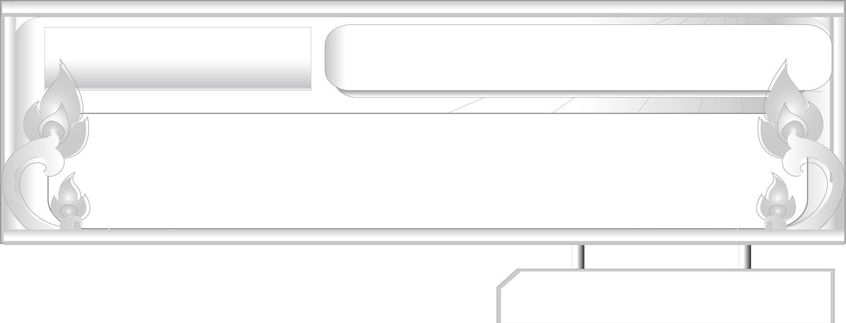
แผนการจัดการเรียนรู้ที่ ๒
เรื่องประโยคสามัญ
ชั้นประถมศึกษาปีที่ ๖ เวลา ๑ ชั่วโมง
หน่วยการเรียนรู้ที่ ๑๐
สังเกตอย่างไร...ประโยคชนิดใดหรือกลุ่มคำ

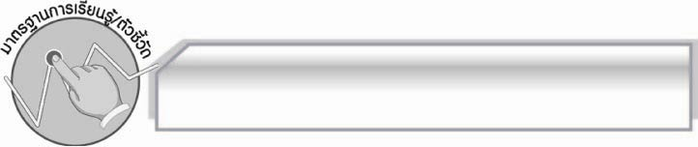
มาตรฐานการเรียนรู้/ตัวชี้วัด

มาตรฐานการเรียนรู้
มาตรฐาน ท ๔.๑ เข้าใจธรรมชาติของภาษา และหลักภาษาไทย การเปลี่ยนแปลงของภาษา
และพลังของภาษา ภูมิปัญญาทางภาษา และรักษาภาษาไทยไว้เป็นสมบัติของชาติ
ตัวชี้วัด
ท ๔.๑ ป. ๖/๔ ระบุลักษณะของประโยค

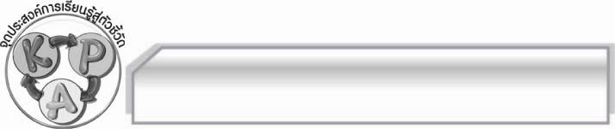
จุดประสงค์การเรียนรู้สู่ตัวชี้วัด

๑. อธิบายลักษณะของประโยคสามัญได้ ( K)
๒. เขียนประโยคสามัญได้ถูกต้อง (P)
๓. นำความรู้เรื่องการเขียนประโยคสามัญไปใช้ในการดำเนินชีวิต (A)

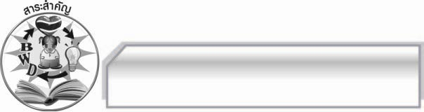
สาระสำคัญ

ประโยคสามัญเป็นประโยคที่มีใจความเพียงอย่างเดียว
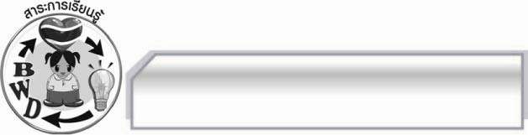
สาระการเรียนรู้

ประโยคสามัญ

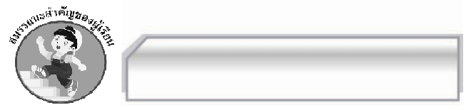

สมรรถนะสำคัญของผู้เรียน

- ความสามารถในการสื่อสาร
- ทักษะการอ่าน
- ทักษะการเขียน
- ทักษะการฟัง การดู และการพูด
- ความสามารถในการคิด
- การจำแนก
- การให้เหตุผล
- การสรุปความรู้
- การประเมินค่า
- ความสามารถในการแก้ปัญหา
- ความสามารถในการใช้ทักษะชีวิต

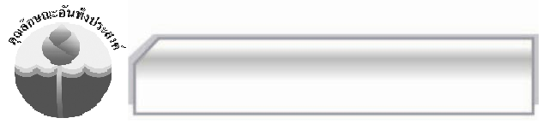

คุณลักษณะอันพึงประสงค์

ใฝ่เรียนรู้
ตัวชี้วัดที่ ๔.๑ ตั้งใจ เพียรพยายามในการเรียนและเข้าร่วมกิจกรรมการเรียนรู้

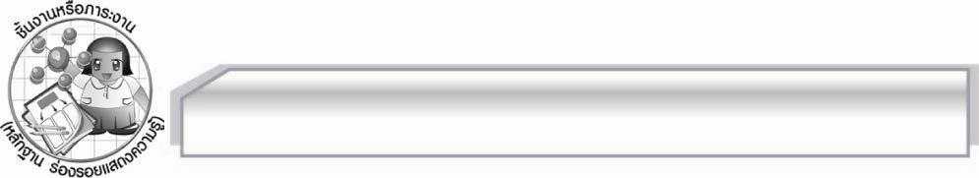
ชิ้นงานหรือภาระงาน (หลักฐาน ร่องรอยแสดงความรู้)

การแต่งประโยคสามัญเกี่ยวกับกลุ่มสาระต่าง ๆ

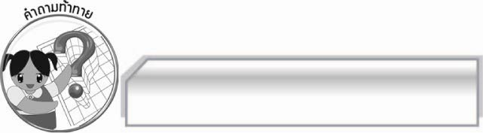
คำถามท้าทาย

สำนวน สุภาษิต คำพังเพยใดบ้างที่เป็นประโยคสามัญ

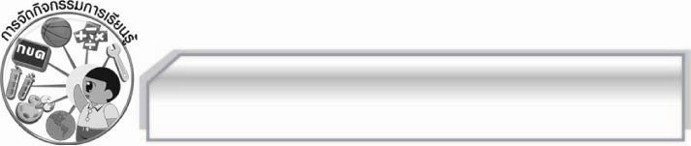
การจัดกิจกรรมการเรียนรู้

๑. ครูอ่านข้อความที่ครูเตรียมไว้ ถ้าข้อใดเป็นวลีให้นักเรียนยกมือ ถ้าข้อใดไม่ใช่วลีไม่ต้องยกมือ
ครูพยายามอ่านให้เร็ว ๆ เช่น
นายกรัฐมนตรี เรือโคลงเคลงไปมา บัวน้อยลอยอยู่กลางบึง คลื่นยักษ์สึนามิ บัวลอยน้ำขิง น้ำท่วมดีกว่าฝนแล้ง สอนจระเข้ให้ว่ายน้ำ สถานีโทรทัศน์ช่อง ๗ น้ำนิ่งไหลลึก
๒. ครูติดแผนภูมิคำที่ได้อ่านไปแล้วให้นักเรียนช่วยกันสังเกตว่ากลุ่มคำที่ไม่ใช่วลีแตกต่างกับกลุ่มคำที่เป็นวลีอย่างไร เช่น เรือโคลงเคลงไปมา เป็นประโยค เพราะมี ประธาน คือ เรือ โคลงเคลงไปมา คือ กริยา หรือถ้ามีส่วนขยาย เช่น
๏ เรือลำน้อยโคลงเคลงไปมาในกระแสคลื่น
๏ น้ำนิ่งไหลลึก
๏ บัวน้อยลอยอยู่กลางบึง
ประโยคเหล่านี้ล้วนมีใจความเดียว เราเรียกว่า ประโยคสามัญ
๓. ครูนำภาพข่าวจากหนังสือพิมพ์มา ๑ ภาพ แล้วให้นักเรียนออกมาเขียนประโยคสามัญที่หน้าชั้นเรียน
ใครเสร็จเร็วและถูกต้องเป็นผู้ชนะ
๔. ครูแจกกระดาษให้นักเรียนแต่ละกลุ่มแต่งประโยคสามัญมา ๒ ประโยค เกี่ยวกับกลุ่มสาระต่าง ๆ
โดยแยกเป็นกลุ่ม ดังนี้
กลุ่มที่ ๑ ภาษาอังกฤษ
กลุ่มที่ ๒ วิทยาศาสตร์
กลุ่มที่ ๓ สังคมศึกษา ศาสนา และวัฒนธรรม
กลุ่มที่ ๔ การงานอาชีพและเทคโนโลยี
กลุ่มที่ ๕ สุขศึกษาและพลศึกษา
กลุ่มที่ ๖ คณิตศาสตร์
๕. ให้นักเรียนร่วมกันตรวจสอบความถูกต้องของส่วนประกอบประโยค
๖. ให้นักเรียนและครูร่วมกันสรุปความรู้ ดังนี้ ประโยคสามัญหรือประโยคความเดียว คือประโยคที่กล่าวถึงสิ่งใดสิ่งหนึ่งเพียงอย่างเดียว และสิ่งนั้นแสดงกิริยาอาการ หรืออยู่ในสภาพอย่างใดอย่างหนึ่งเพียงอย่างเดียว มีส่วนประกอบสำคัญ ๒ ส่วน คือ ภาคประธานและภาคแสดง
๗. ให้นักเรียนร่วมกันแสดงความคิดเห็น โดยครูใช้คำถามท้าทาย ดังนี้
๏ สำนวน สุภาษิต คำพังเพยใดบ้างที่เป็นประโยคสามัญ

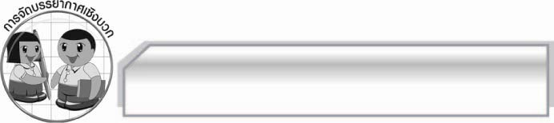
การจัดบรรยากาศเชิงบวก

ครูสร้างบรรยากาศให้นักเรียนได้แสดงความคิดเห็น มีการแข่งขัน และมีตัวช่วยเสริมแรงให้นักเรียนมีความกระตือรือร้นและความมั่นใจในการร่วมกิจกรรม

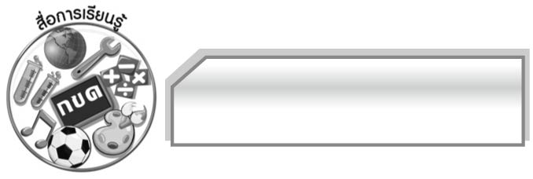
สื่อการเรียนรู้

หนังสือพิมพ์
- ข้อความที่เป็นกลุ่มคำ (วลี) และประโยค

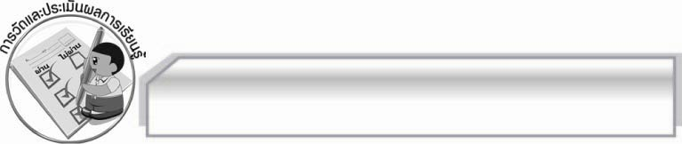
การวัดและประเมินผลการเรียนรู้

๑. วิธีการวัดและประเมินผล
๑.๑ สังเกตพฤติกรรมของนักเรียนในการเข้าร่วมกิจกรรม
๑.๒ สังเกตพฤติกรรมของนักเรียนในการเข้าร่วมกิจกรรมกลุ่ม
๑.๓ ตรวจผลงานนักเรียน
๒. เครื่องมือ
๒.๑ แบบสังเกตพฤติกรรมการเข้าร่วมกิจกรรม
๒.๒ แบบสังเกตพฤติกรรมการเข้าร่วมกิจกรรมกลุ่ม
๓. เกณฑ์การประเมิน
๓.๑ การประเมินพฤติกรรมการเข้าร่วมกิจกรรม
ผ่านตั้งแต่ ๒ รายการ ถือว่า ผ่าน
ผ่าน ๑ รายการ ถือว่า ไม่ผ่าน
๓.๒ การประเมินพฤติกรรมการเข้าร่วมกิจกรรมกลุ่ม
คะแนน ๙ - ๑๐ ระดับ ดีมาก
คะแนน ๗ - ๘ ระดับ ดี
คะแนน ๕ - ๖ ระดับ พอใช้
คะแนน ๐ - ๔ ระดับ ควรปรับปรุง
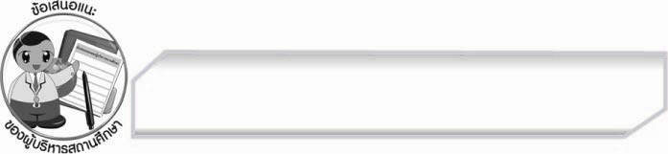
ข้อเสนอแนะของผู้บริหารสถานศึกษา
______________________________________________________________________________
______________________________________________________________________________
______________________________________________________________________________
______________________________________________________________________________
______________________________________________________________________________
______________________________________________________________________________
______________________________________________________________________________
______________________________________________________________________________
______________________________________________________________________________
______________________________________________________________________________
______________________________________________________________________________
______________________________________________________________________________
______________________________________________________________________________
______________________________________________________________________________
______________________________________________________________________________
______________________________________________________________________________
______________________________________________________________________________
______________________________________________________________________________
______________________________________________________________________________
______________________________________________________________________________
______________________________________________________________________________
______________________________________________________________________________
______________________________________________________________________________
______________________________________________________________________________

ลงชื่อ_________________________ (ผู้บริหารสถานศึกษา)
(_________________________)
________/________/________


บันทึกหลังการสอน

ผลการจัดการเรียนการสอน

______________________________________________________________________________
______________________________________________________________________________
______________________________________________________________________________
______________________________________________________________________________
______________________________________________________________________________
______________________________________________________________________________

ปัญหา / อุปสรรค

______________________________________________________________________________
______________________________________________________________________________
______________________________________________________________________________
______________________________________________________________________________
______________________________________________________________________________
______________________________________________________________________________

แนวทางแก้ไข

______________________________________________________________________________
______________________________________________________________________________
______________________________________________________________________________
______________________________________________________________________________
______________________________________________________________________________
______________________________________________________________________________

ลงชื่อ________________________ (ผู้บันทึก)
(_________________________)
________/________/________

